***[Anh không đổi ca, note này bổ sung thêm vài ý so với note của Khuê]***

**Amlodipin** là thuốc chẹn kênh canxi, có thể nó là 1 trong những cái thuốc được kê toa nhiều nhất hiện nay trong điều trị THA. Lý do là vì hầu như thuốc này ko có CCĐ với bệnh gì hết. Nó chỉ có CCĐ với bệnh duy nhất là bn đang có tụt HA. Amlodipin có thể dùng được cho bn có nhịp nhanh, dùng được cho bn có nhịp tim chậm, dùng được cho bn suy gan, bn suy thận, bn suy tim. Ko có CCĐ gì hết trơn á. Nó chỉ có CCĐ duy nhất là HA đang thấp mà HA đang thấp ai lại dùng cái thuốc này.

**VÌ SAO CA NÀY CHỤP CT SỌ NÃO KO CẢN QUANG.**

THA đau đầu có thể là triệu chứng: đau vùng đỉnh hoặc vùng chẩm là phía sau gáy. Còn biến chứng thì coi chừng xuất huyết, đau đầu rất ghê gớm. Bn vỡ mm mũi rồi thì cũng có thể vỡ mm chỗ khác, chưa loại trừ được vỡ mạch máu trong não hay ko. Khám coi có yếu liệt chi, có nói đớ, nói ngọng. **Nhưng khám ko có thì cũng ko loại trừ, bn có thể xuất huyết trong nhu mô, tổn thương nơron vận động mới bị liệt. Còn khi vỡ mạch máu dưới màng não như xuất huyết dưới nhện, bn ko liệt mà bn đau đầu dữ dội như muốn nổ tung**.

Bn đau đầu ngày hôm trước hôm nay mới nhập viện, chịu đựng được nên ca này ít nghĩ nhưng ko loại trừ được nên chụp CT để coi có xuất huyết não màng não. **Khi nghi ngờ xuất huyết thì ko được bơm thuốc cản quang, thuốc đó vô nhu mô não hoặc màng não làm nặng thêm tình trạng phù não của bn chứ ko phải gây viêm não. Bình thường nhu mô não ko được có máu tụ, giờ có thì gây viêm và gây phù não. Thuốc cản quang ngấm vào nhu mô làm nặng thêm tình trạng phù não của bn**. Khi LS tui nghi ngờ bn có TBMMN có thể do tắc lấp mạch não, có thể là do xuất huyết não, thì chọn chụp CT nhưng ko được bơm cảm quang.

**KHÁM**

**TẦM SOÁT NGUYÊN NHÂN THA.**

Khi khám bn THA, phải khám những dấu hiệu LS để coi nó có nguyên nhân THA hay ko. Có rất nhiều nn gây THA. Một trong những nhóm NN thường gặp nhất là bất thường hệ nội tiết (trong đó có thể là bất thường **tuyến giáp**, bất thường **tuyến thượng thận**). Khám thấy bn có mắt lồi, nhịp tim nhanh, run tay khi đưa tay ra phía trước nhắm mắt lại, tuyến giáp có to, có âm thổi (đặt ống nghe lên ngay chỗ đm giáp, giáp trên, giáp dưới) thì rất gợi ý THA thứ phát do cường giáp gây ra.

Khám bụng, thì 1 trong những nn gây THA là **thận đa nang**, coi thận có to, nếu to mà bề mặt lổn nhổn mà mật độ chắc hoặc mềm chứ ko cứng thì rất gợi ý thận đa nang. 30% thận đa nang có gan đa nang đi kèm, khám nghĩ thận đa nang rồi, sờ thấy gan to bề mặt lổn nhổn mà mật độ chắc, mềm [Người ta nói cứng như trái, chắc như mũi, mềm như môi], nhớ nang chứa dịch, mà nó chứa dịch thì nó ko thể cứng được, hoặc là nó chắc, hoặc là nó mềm thôi, nên sờ thấy lổn nhổn mà mềm thì rất gợi ý là gan đa nang hay thận đa nang thì nó là nn gây THA. Đó là cách chúng ta đánh giá nhanh trên LS.

**BIẾN CHỨNG LÊN TIM CỦA THA**

**Sờ**

THA **biến chứng sớm nhất trên tim** là dày thất trái, gọi **phì đại thất trái** thì nó chính xác hơn. Dấu hiệu gợi ý: mỏm tim nảy mạnh, diện đập lớn. Trong phì đại thất trái do THA nó **phì đại đồng tâm và hướng tâm**, các thành dày lên hết và dày vô trong. Khi đó khối lượng cơ thất trái tăng lên mà chưa vô giai đoạn suy tim thì xung động từ mỏm mạnh hơn, sờ thấy nảy mạnh hơn bình thường. Khối cơ tăng có thể làm diện đập của mỏm rộng ra. Do phì đại vào trong nên mỏm tim rộng nhưng mà ko bị di lệch. Nhớ rằng bình thường mỏm tim bn ở KLS 4 hoặc tối đa là 5 trên đường trung đòn trái. Khi thất trái giãn đẩy mỏm tim chúc xuống dưới và đi ra khỏi đường trung đòn là dấu hiệu của giãn thất trái. Còn cái này nó phì đại vô trong mà. Như vậy thì mỏm tim nó ko có bị lệnh nhưng mà diện đập mỏm tim rộng ra. Diện đập mỏm tim được gọi là rộng khi thứ nhất >= 2x2 cm2, thứ 2, đập tử 2 KLS trở lên. Bình thường nó chỉ gói gọn trong 1 KLS thôi. Các dấu hiệu trên ca này rất gợi ý là bn có phì đại thất trái.

**Nghe**

Đặt ống nghe vô. Khi tâm thất phì đại thì khả năng thư giãn trong kỳ tâm trương chậm đi. Tiếng T4 là tiếng nhĩ thu, nghĩa là gần cuối thì tâm trương nhĩ sẽ bóp một phát gọi là pha nhĩ thu để tổng lượng máu còn lại của nhĩ xuống. Thất trái vẫn còn trong thời kỳ tâm trương, nghĩa là thấy trái đang giãn ra như vầy, thì nhĩ nó đổ máu xuống, co để tống máu xuống thất trái. Tưởng tượng dòng máu nó đang bị nhĩ thu để đi qua van 2 là xuống thất trái mà đang giãn tốt thì cái dòng máu đập vô trong cái thành thất với 1 cái lực ko có quá mạnh nếu thất trái đang giãn ra tốt. **Nhưng nếu thất trái giãn chậm vì cái cơ bị phì đại, gây ra tiến trình thư giãn, chức năng tâm trương của thất trái bị ảnh hưởng rồi, nó đang dãn rất là chậm mà cái thành nhĩ tống máu xuống thất thì lực va vào thành thất mạnh hơn gây ra tiếng cuối tâm trương là tiếng T4**. **Khi sờ mỏm tim nghi có phì đại thất trái, đặt ống nghe có tiếng T4, đây là dấu hiệu chỉ điểm cộng gộp 2 yếu tố lại, rất là gợi ý ca này có phì đại thất trái trên LS**. Nhưng tôi muốn chẩn đoán phì đại thất trái, **tiêu chuẩn là phải dựa trên SÂ tim,** LS chỉ gợi ý, chỉ điểm thôi.

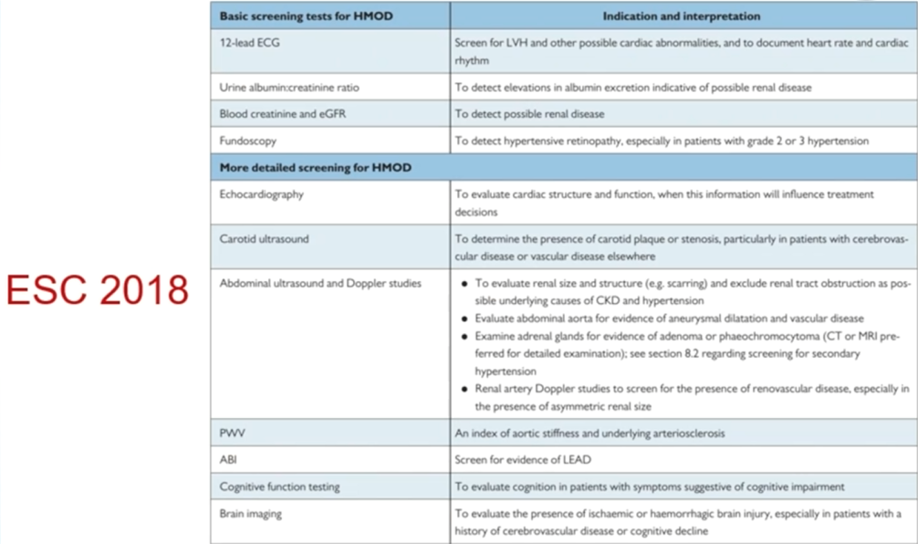

Các CLS cần làm cho bệnh nhân theo khuyến cáo 2018.

**ECG**: Khi thất trái phì đại rồi, tiến trình tâm trương nó bị ảnh hưởng, bị thay đổi, nhĩ trái tống máu vào buồng thất trái bị cứng, áp lực tâm trương đang cao, gây hiện tượng ứ máu trên nhĩ. **Ứ máu trên nhĩ thì từ từ cái nhĩ nó sẽ giãn ra, khởi kích vòng vào lại trong mô cơ nhĩ, hậu quả kế tiếp là rung nhĩ. THA là 1 trong những nguyên nhân hàng đầu gây rung nhĩ.** Nên khi khám bn THA phải đo ECG để tìm dấu hiệu phì đại thất trái coi có hay ko, và tìm xem bn có rối loạn nhịp tim, cụ thể là rung nhĩ có hay không. **Ngoại tâm thu nhĩ thường sẽ xuất hiện và đi trước rung nhĩ nên trên bn THA chúng ta đo điện tim mà thấy ngoại tâm thu nhĩ nhiều quá, nó là dấu hiệu ảnh báo rung nhĩ trong tương lai.**

**Albumin/Cre** niệu để đánh giá bn có tổn thương cầu thận hay không. Khi có tổn thương cầu thận do THA thì có thể tiểu đạm (ko có nói lên được đại thể hay vi thể). Đm thận xuất phát trực tiếp từ đm chủ bụng. Khi áp lực trong hệ cây đm chủ tăng cao có thể dẫn truyền áp lực vào trong đm thận và nó sẽ tác động trực tiếp lên trên cuộn mao mạch cầu thận. Ngay chỗ cuộn mao mạch cầu thận phía bên ngoài nó có tế bào podocyte là tế bào biểu mô chân giả. Tb này giống như con bạch tuộc, nó xòe những cái chân giả và chân giả của các tế bào đan xen tạo hệ thống lưới mắt cáo có lỗ lọc để phân tử nước di qua. Nhưng kích thước lỗ lọc nhỏ hơn rất nhiều so với kích thước của phân tử Albumin nên Albumin ko thoát ra được. Thứ 2, Albumin tích điện âm do nó có gốc NH2-, và cái lớp lưới lọc cũng tích điện âm nên Albumin nó ko có qua được hệ lưới lọc này. Tuy nhiên nếu áp lực trong cuộc mao mạch cầu thận tăng cao, giãn khe hở giữa các chân giả làm lỗ lọc lớn lên, giãn rộng hơn, làm phân tử Albumin có thể thoát qua được thì khi này bắt đầu xuất hiện đạm trong nước tiểu, chứ ko nhất thiết nó phải xơ hóa. Albumin bình thường ko được phép có trong nước tiểu hoặc có hiện diện nhưng lượng rất là ít. Nhưng khi xuất hiện, Albumin di chuyển vào hệ thống ống thận gây rối loạn điện thế màng tb ống thận, từ từ gây chết tb ống thận theo chương trình, từ từ dẫn đến xơ hóa, nó thay bằng tế bào xơ. Bn THA khi tiểu đạm nặng vào tiểu đạm kéo dài, từ từ nó gây xơ hóa toàn bộ hệ thống cầu thận và ống thận thì khi này nephron (là cầu thận và ống thận) mất chức năng, bn vào giai đoạn suy thận. Nên tiểu đạm trong THA là chỉ điểm rằng cầu thận đã bị tổn thương, cần điều trị kiểm soát HA rất là tích cực để cầu thận ko bị tổn thương nữa. Nếu cầu thận bị tổn thương nữa thì từ từ cầu thận sẽ mất chức năng, ko hồi phục được và bn sẽ vào bệnh cảnh bệnh thận mạn.

Xn đạm trong nước tiểu dùng que nhúng dipstick. Tuy nhiên nó chỉ phát hiện được khi tiểu Albumin > 300mg/24h. Nếu tiểu từ 30 đến dưới 300 mg/24h mà trước đây người ta gọi là tiểu albumin vi lượng hay mà microalbumin niệu thì TPTNT bằng que nhúng ko phát hiện được. Để phát hiện được tiểu đạm ở mức độ này người ta sẽ lấy nước tiểu bất kỳ đo Albumin trong đó, đo Creatinin trong đó và người ta lập tỷ lệ ACR. ACR giúp ước đoán đạm niệu 24h. Albumin niệu càng cao, trong tương lai, khả năng bn tiến triển tới bệnh thận giai đoạn cuối nhanh hơn người tiểu đạm ít hơn.

**CTM trên bn có cơn THA CTM có quan trọng hay không?** Bn nhập viện vì chảy máu mũi, xem bn có thiếu máu thứ phát do chảy máu mũi hay ko? **Trên bn có cơn THA, CTM cực kỳ quan trọng, một trong những biến chứng đáng sợ nhất là đông máu nội mạch lan tỏa là DIC**. Áp lực tăng cao tăng lực xé trên thành mạch, 1 số người HA tăng cao quá tổn thương nội mạc, bộc lộ yếu tố mô, khởi phát dòng thác đông máu, hình thành cục máu đông nhỏ và những vi huyết khối trong hệ mạch máu, bắt giữ tiểu cầu, kết tiếp bn giảm tiểu cầu. Tiểu cầu giảm cộng yếu tố đông máu dùng quá nhiều, sau đó bn bị giảm tiểu cầu và giảm yếu tố đông máu, rơi vào DIC. Tiểu cầu giảm coi chừng bn vào DIC, là biến chứng đáng sợ nhất của THA cấp cứu.

**50% bn ĐTĐ có THA**.

**Acid uric**: rất cần. Người ta mới thấy bn tử vong vì NMCT cấp, có xơ vữa đm, tử thiết mạch máu thấy có tẩm nhuận tinh thể urate. Trên mô hình thực nghiệm trên động vật, người ta thấy với **acid uric tăng cao kéo dài nó gây tổn thương, viêm thành mạch máu và thúc đẩy nhanh tiến trình xơ vữa đm. Kể từ năm 2000, người ta đã xem cái tăng acid uric máu là 1 trong những YTNC tim mạch**.

Bn này tiểu đạm 2+, ACR ra 212 mg/g, bn có tổn thương thận rồi. Tiểu đạm là biểu hiện sớm nhất của tổn thương thận do THA. Một khi để tới giai đoạn eGFR giảm dưới 60 là trễ lắm rồi.

**SÂ tim doppler màu:** Trên bn THA xem những gì?

* Có phì đại thất trái hay không?
* Phì đại ảnh hưởng trên chức năng tâm trương và tâm thu thất trái hay chưa.
* Van tim có bị ảnh hưởng: giãn thất có thể hở van 2 lá cơ năng. Khi áp lực trong đm chủ tăng cao do THA kéo dài có thể giãn vòng van đm chủ, khi dãn vòng van đm chủ có thể gây hở van đm chủ cơ năng.
* Rối loạn vận động. Biến chứng của THA thì trong đó có biến chứng mạch máu. HA tăng cao kéo dài, điều trị ko tốt cộng hút thuốc là nhiều, cộng với LDL tăng cao, bn có rất nhiều YTNC bệnh lý tim mạch do xơ vữa. Do đó khi đánh giá bn phải đánh giá một cách tổng quát, tìm bằng chứng của bệnh lý tim mạch do xơ vữa. SÂ tim ko thấy đm vành nhưng hẹp đm vành biểu hiện trên SÂ tim là cơ tim được cấp máu từ đm vàng bị hẹp co bóp ko tốt, là rối loạn vận động vùng. Nên trên bn THA trên SÂ tim phải xem có rối loạn vận động vùng hay chưa. Nếu có, đây là chỉ điểm của bệnh mạch vành trên SÂ tim.

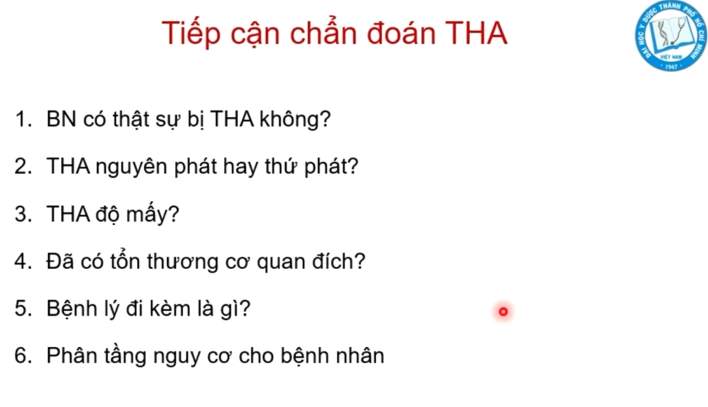

**Bước 1:** Đo HA

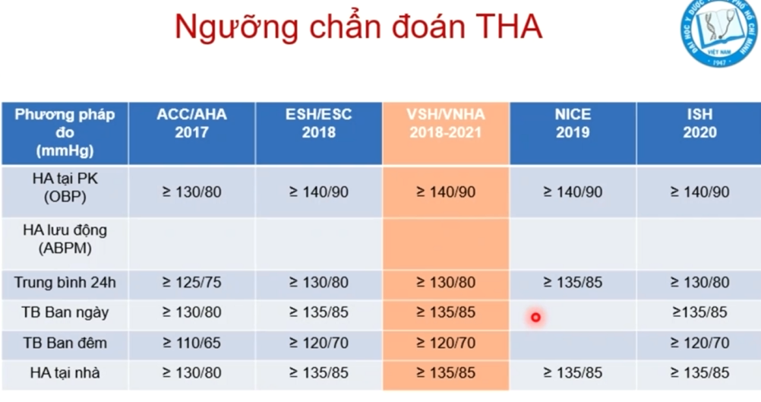

Hiện có 5 khuyến cáo lớn về CĐ và điều trị. Mỹ là ACC/AHA (Hội tim mạch Hoa Kỳ và Trường môn tim mạch Hoa Kỳ), CÂ có ESH/ESC (Hội tim mạch CÂ và hội THA CÂ), Anh có NICE, Quốc tế có tổ chức THA thế giới ISH. VN có VSH/VNHA (Hội THA quốc gia VN và Hội tim mạch quốc gia VN) mới nhất 2021.

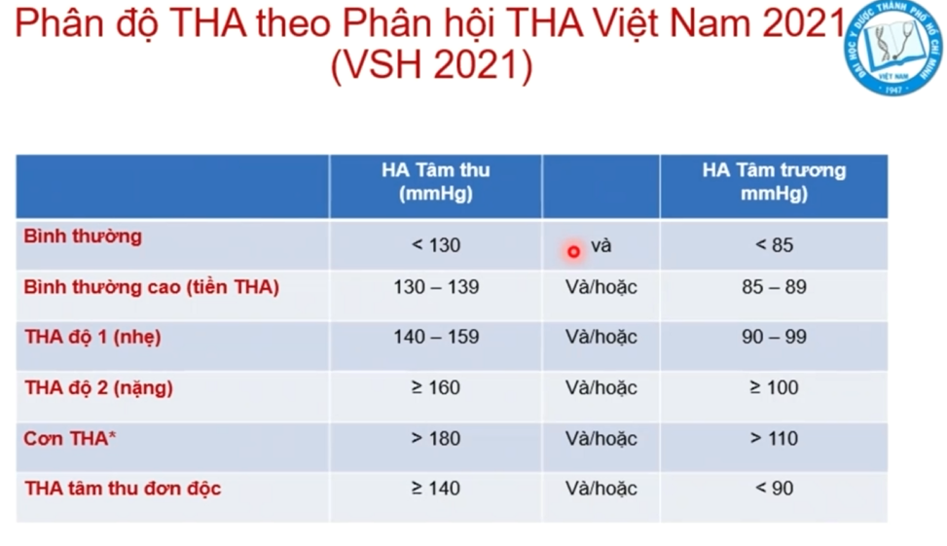

Bước 2: nguyên phát hay thứ phát: Xuyên suốt bệnh sử và CLS ca này chưa có yếu tố gì là gợi ý nguyên nhân hết, và > 90% trường hợp THA là nguyên phát, nên bn này chẩn đoán là THA nguyên phát. Khi THA nguyên phát mới phân độ. Chỉ phân độ khi:

* Từ 18 tuổi trở lên
* THA vô căn, nguyên phát
* Ko có một bệnh lý cấp tính đi kèm

ESC 2018 phân thành HA bình thường cao hay là tiền THA, THA độ 1, độ 2, độ 3. Tuy nhiên nếu phân thành 3 độ thì sẽ có 1 số nhược điểm. **Độ 2 là HATT từ 160 mmHg, độ 3 là từ 180 trở lên, thì dự hậu của 2 nhóm bn này là như nhau**, dự hậu giống nhau nên ko nhất thiết phải tách thành 2 nhóm. Cái thứ 2 là khi thành 3 nhóm sẽ gây ra sự chủ quan cho bn. Bn thấy mình độ 2, còn 1 độ nữa mới nặng nhất thôi cứ từ từ đi. Nếu chỉ còn 2 độ, bn thấy mình độ 2 tới nóc rồi phải uống thuốc điều trị liền.

ESH 2020 rút phân độ THA chỉ còn độ 1 và 2. Cách đây 2 tuần, phân hội THA VN đã đưa ra khuyến cáo. Trong khuyến cáo mới nhất này người ta cũng phân ra độ 1 và độ 2. Khi HA tâm thu từ 160 mmHg trở lên và HA tâm trương từ 100 mmHg trở lên thì tui sẽ nói người này là THA độ 2.

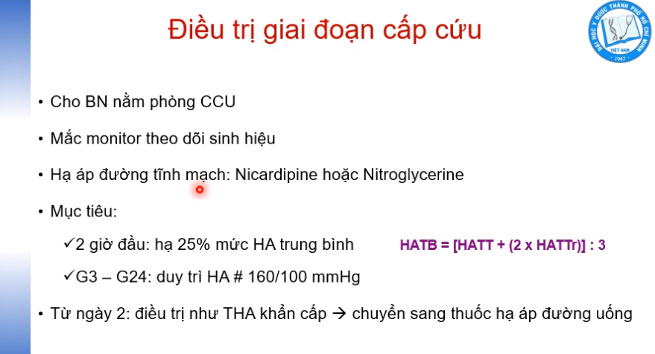

Trong 2h đầu hạ 25% HA trung bình rồi. 22h kết tiếp là duy trì thuốc hạ áp tĩnh mạch này để giữ HA của bn ở mức 160/100 thôi, đừng để cao hơn, đừng để thấp hơn. Sao ko đưa xuống thấp hơn? Trong cơn THA, mạch máu não có hiện tượng co lại điều chỉnh huyết lưu lên não, nếu hạ HA nhanh quá, bn sẽ bị biến chứng thiếu máu não cục bộ thứ phát do hạ HA quá nhanh, bn sau đó sẽ bị tai biến.

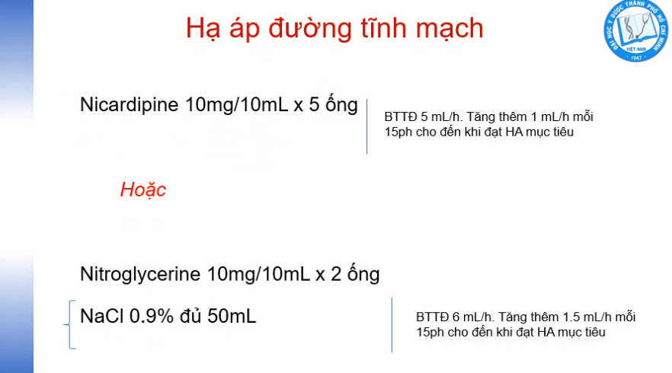

Có thể chọn 1 trong 2.

**Ống bơm điện lúc não cũng là 50ml**.

* Nicar lấy 5 ống nguyên chất là đủ. Bơm tự động liều đầu tiên là 5ml/h, mỗi 15’ đánh giá lại, theo dõi HA qua monitor, nếu HA chưa đạt cái mục tiêu hạ 25% HA trung bình trong 2h đầu sẽ tăng thêm 1ml mỗi 15’cho đến khi đạt HA mục tiêu thì thôi.
* **Nitro 2 ống pha với Natri cho đủ 50ml vào bơm điện. Bơm tiêm tự động với liều 6ml/h, đây là liều giãn động mạch**. Nitrate khi đưa vào trong cơ thể dù là đường uống hay đường tĩnh mạch, nó phân hủy tạo ra NO có tác dụng giãn mạch. **Nitrate giãn tĩnh mạch ở liều thấp, dãn đm ở liều ca**o. Để giãn đm tôi phải khởi đầu với dùng liều 40mcg/’, có nghĩa là nếu dùng 2 ống phải là liều 6ml/h. Mỗi 15’ đánh giá bn, nếu chưa đạt mục tiêu thì tăng thêm 1.5ml/h cho đến khi đạt HA mục tiêu thì thôi.

HA đạt rồi sẽ cố gắng duy trì suốt 24h luôn.

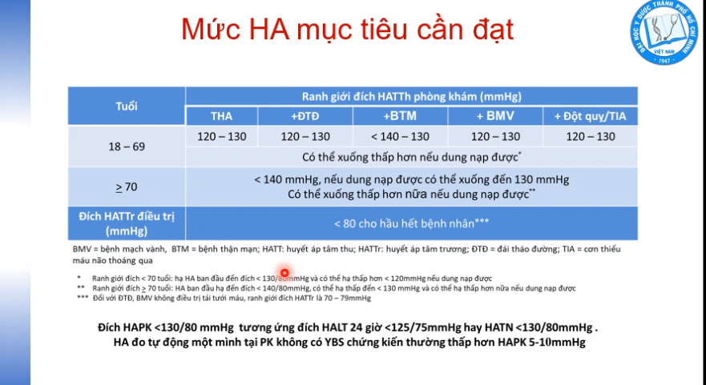

Ca này cố gắng đưa HATT về mức 130 mmHg, về rồi mà bn có thể dung nạp được, có thể hạ thấp hơn 1 chút nữa, đưa về mức 120 nhưng đừng để thấp 20. Các công trình nghiên cứu cho thấy hạ HATT < 120 ko mang lại cái kết cục LS cho bn mà làm tăng nguy cơ bị tác dụng phụ do hạ áp quá mức.

ĐTĐ, BMV, tiền căn đột quỵ thì mức HA mục tiêu ko thay đổi nhiều. Chỉ có nếu bn có BTM thì sẽ chấp nhận HA tâm thu dưới 140 mmHg. **Còn tâm trương thì giữ mức từ 60 đến dưới 80mmHg**.

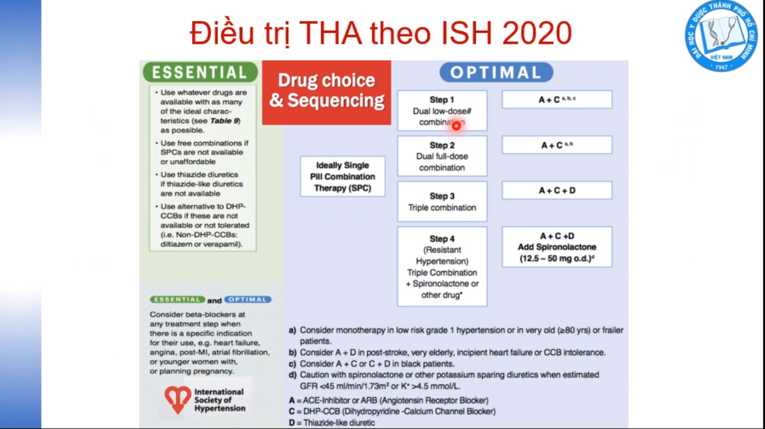

Khuyến cáo 2020 của ISH là hiệp hội THA thế giới.

* B1 phối hợp liều thấp A (UCMC/UCTT) + C (chẹn kênh Ca).
* Bước 1 đã liều thấp của mỗi loại rồi mà chưa kiểm soát được HA sẽ qua bước 2 dùng liều cao đủ liều luôn của 2 cái loại này.
* Nếu dùng liều cao rồi mà vẫn chưa kiểm soát được HA, thất bại vs bước 2 sẽ qua bước 3 là điều trị bộ 3: Cho thêm D lợi tiểu.

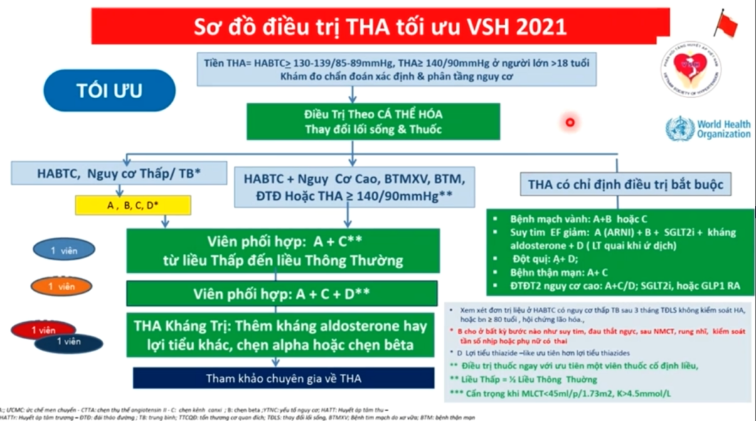

Cách đây 2 tuần VSH là phân hội THA VN đã đưa ra khuyến cáo giống ISH, nên sử dụng viên phối hợp 2 loại thuốc trong 1 viên. Viên phối hợp liều cố định, mức độ kiểm soát HA tương đương dùng viên rời nhưng bn tuân thủ hơn, giảm được số lần bn uống thuốc.

Người ta sử dụng ít nhất 2 loại. Phối hợp 2 loại ngay từ đầu. THA đa cơ chế nên dùng 1 thuốc thì khả năng thất bại là cao.

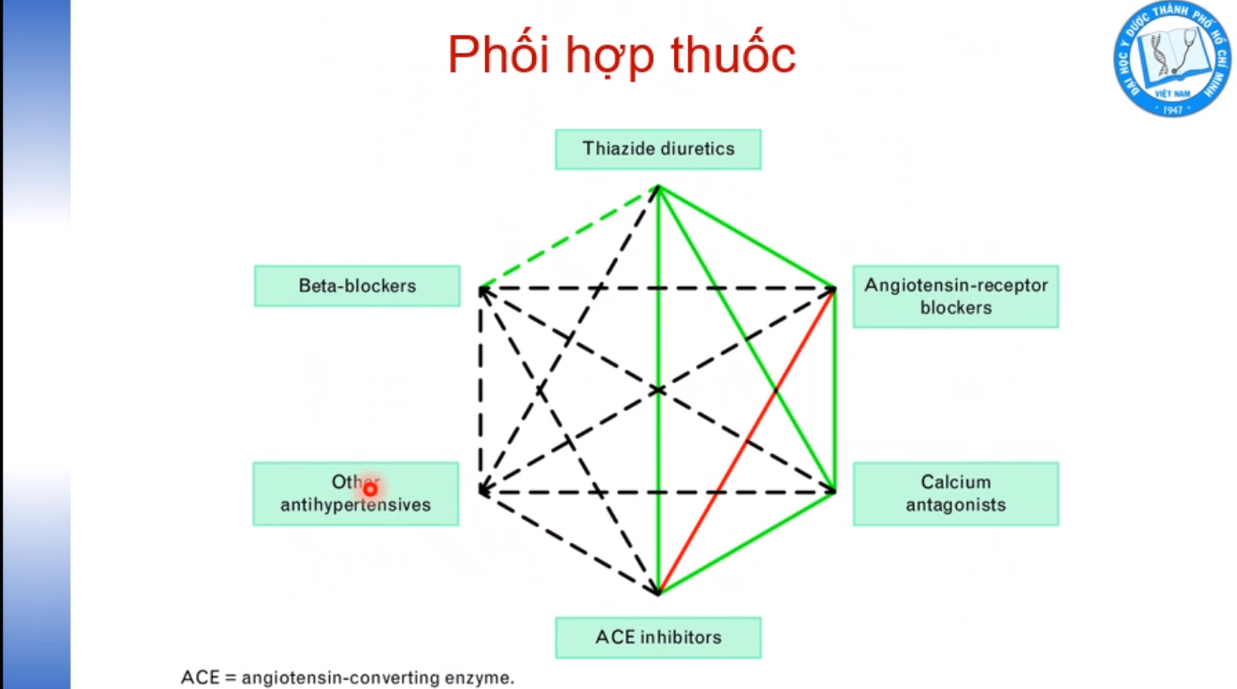

Phối hợp UCMC và UCTT là cấm kỵ, nó tăng nguy cơ tụt HA quá mức, suy thận cấp và tăng K máu.

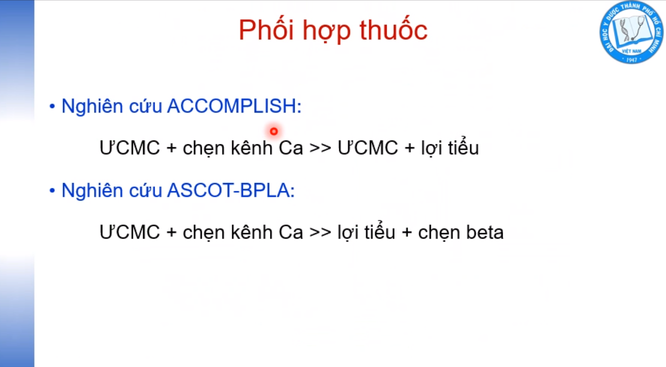

Từ 2 công trình này, phối hợp 1 thuốc ức chế hệ RAS với chẹn kênh Canxi là combo được xem là tối ưu hiện nay. Vì thế nên ESH 2020, VSSH 2021 ngay từ bước 1 là A + C. Ưu thể là tỷ lệ đạt HA mục tiêu cao hơn, thời gian duy trì HA mục tiêu lâu dài hơn, và giảm được tỷ lệ tử vong, biến chứng do cái HA gây ra tốt hơn.

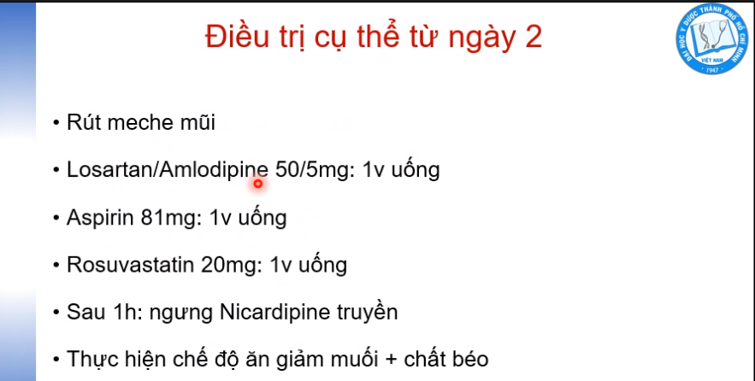

Tại sao phối hợp Losartan và Amlodipine. Tại vì đúng là theo khuyến cáo, A + C. Thứ 2, tại sao tôi **chọn Losartan vì trên bn THA đã có biến chứng phì đại thất trái thì công trình nghiên cứu LIFE cho thấy sử dụng Losartan có tác dụng thoái triển phì đại thất trái**. Như vậy dùng thuốc gì cũng được nhưng rõ ràng Losartan có nghiên cứu chứng minh nó thoái triển phì đại thất trái trên bn THA nên tôi chọn Losartan phối hợp Amlodipin trên bn này.

Đã có hẹp đm cảnh. Khi nào hẹp mạch màu mà > 50% thì có chỉ định điều trị với chống kết tập tiểu cầu và statin, nên cái bộ chống kết tập tiểu cầu và statin sẽ được chỉ định cho bn có bệnh lý tim mạch do xơ vữa và hẹp mạch máu > 50%. Nên ca này cho Aspirin và Rosu.

**Uống thuốc này có tác động từ từ nên 1h sau uống mới ngưng truyền Nicar. Ngưng liền thuốc uống chưa có tác dụng coi chừng bn có chảy máu mũi**.

**GIẢI ĐÁP THẮC MẮC**

**Câu hỏi: *Bn HA hồi giờ đo HA bình thường hết. Tuy nhiên, khi khám ở BV đo HA 1 lần ra 170/90, chưa đánh giá các yếu tố bên ngoài khác, mà chỉ định dùng thuốc luôn. Giờ nếu nghi ngờ chẩn đoán này thì mình cho bn ngưng thuốc bao lâu rồi đo lại hay làm sao để xác định bn có THA thực sự hay không***.

Chẩn đoán THA ko chỉ đơn thuần dựa vào 1 lần đo. Ít nhất 2 lần đo khác nhau. Bn này 1 lần đo là ko có đủ chẩn đoán.

Thứ 2, bn đi khám vì bệnh gì đó, hay khám định kỳ, vô BV đông đúc, chờ lâu, mệt mỏi, uể oải cũng là yếu tố làm trị số HA của người ta tăng, trong trường hợp này nó là THA phản ứng chứ ko phải bệnh lý THA thực thụ. BS phải cho bn nghỉ ngơi, 15-20’ sau đo lại. Nếu đo lại thấy HA ko xuống, coi chừng THA rồi đó mà ở nhà bn ko phát hiện được vì THA có thể lúc nào cũng cao, Th thứ 2 là THA dao động là nó lên rồi xuống, coi chừng thời điểm bn đo ở nhà là thời điểm trũng của THA, là vùng xuống của THA. Còn hiện bây giờ tôi bắt được cái vùng lên của THA.

Động thái là đi tìm tổn thương cơ quan đích. Làm ra tiểu đạm, có bệnh lý võng mạc do THA, chứng tỏ ca này thực sự có THA vì nó có tổn thương cơ quan đích thì phải điều trị chứ ko chần chờ nữa.

***Bn đã được dùng thuốc, muốn xác định lại ca này phải THA thực sự hay không thì mình có ngưng thuốc? Nếu ngưng thuốc thì ngưng bao lâu.***

Nếu bn đang uống thuốc mà HA người ta đang ổn, mà kêu ngưng lỡ HA vọt lên vô TBMMN thì ai chịu trách nhiệm. Lúc này sẽ cho bn mang holter HA 24h để xác định mức HA trung bình của người ta là bao nhiêu. Vẫn tiếp tục uống thuốc, để xem HA trong ngày HA của nó có lên cao hay ko, chỉ số HA trung bình 24h là bao nhiêu, và đồng thời đi tìm tổn thương cơ quan đích có hay không. Nếu có là phải tiếp tục điều trị tổn thương cơ quan đích chứ ko ngưng.

**Câu hỏi: *Điều trị với UCMC + kênh Canxi mà HA ko đạt mục tiêu thì chuyển sang bước 3 là thêm lợi tiểu, mà bn có tăng acid uric thì có lựa chọn lợi tiểu được hay không?***

Lợi tiểu thiazide làm nặng thêm tình trạng tăng acid uric máu. Nhưng mà chúng ta sẽ có nhiều chiến lược khác. Ví dụ như trong nhóm UCTT thì **Losartan có tác dụng đào thải acid uric. Lúc này có thể phối hợp UCTT Losartan + chẹn kênh canxi + lợi tiểu Thiazide thì nó ít có bị ảnh hưởng trên trị số acid uric hơn**.

Thứ 2 nếu ca này có tăng acid uric máu, có **chỉ định hạ acid uric máu thì vẫn chỉ định lợi tiểu song song cho thêm thuốc điều trị acid uric**, khỏi phải lăn tăn chuyện dùng lợi tiểu tăng acid uric trong khi đó phải dùng lợi tiểu mới kiểm soát được HA cho người ta. Ko phải ca nào uống thuốc lợi tiểu cũng làm tăng acid uric hết. Ko phải ca nào đang tăng acid uric tôi dùng thêm thuốc lợi tiểu nó làm nặng thêm tăng acid uric. Nhưng mà nếu ko dùng lợi tiểu theo các khuyến cáo, HA bn sẽ lên cao nữa, bn sẽ tổn thương cơ quan đích, bn sẽ chết.

Vậy khi đặt lên bàn cân thì rõ ràng cái chiến lược kiểm soát HA nó sẽ quan trọng hơn nhiều so với cái chuyện sợ tăng acid uric chứ.

**Câu hỏi: *Nicardipin: nếu em lấy 2 ống thì em pha với NaCl phải không?***

Nếu em ko muốn dùng nguyên chất thì em sẽ pha. Còn cái liều đang hướng dẫn cho em là cái liều chuẩn. Ví dụ như trong trường hợp em dùng 2 ống thì em phải tăng tốc độ truyền lên. Nếu dùng 5 ống nguyên chất thì khởi đầu 5ml/h. Còn pha 2 ống thì phải nhân lên 2.5 lần.

***Em thấy có trường hợp pha với đường glucose 5%.***

Nó ko quan trọng, Nicar em muốn pha glucose 5% hay là NaCl đều ko ảnh hưởng tới việc điều trị hết.

**Câu hỏi: *Ở chẩn đoán, chỗ biến chứng bệnh thận do THA thì mình có được ghi là theo dõi bệnh thận mạn do THA hay là mình nói thẳng ra luôn là G mấy, A mấy?***

Ca này ko đủ thông số bệnh thận mạn, SÂ ko gợi ý bệnh thận mạn ko. Ko có thì tại sao mình phải theo dõi.

**Câu hỏi: *Vai trò của Atenolol trong điều trị THA là gì?***

Chẹn beta là 1 trong 5 nhóm thuốc điều trị THA, nó vẫn có vai trò trong điều trị THA thì mình vẫn có thể dùng.

Atenolol là thuộc nhóm chẹn beta, từ 1990 đến 2000 là thuốc trị THA bán chạy nhất. Sau này người ta thấy dùng chẹn beta trong điều trị THA, việc giảm tử vong ko được như mấy chẹn kênh canxi, ko được như UCMC, ko được như chẹn thụ thể angiotensin. Về sau, vai trò của chẹn beta trong điều trị THA càng ngày càng giảm. Đó là lý do tại sao trong phác đồ điều trị THA bước 1 là A+C, nước 2 là A+C liều cao, bước 3 là A+C+D, người ta ko có nói chẹn beta ở đây, mặc dù chẹn beta vẫn là 1 trong 5 nhóm thuốc điều trị THA nhưng mà nó ko phải là nhóm thuốc được ưu tiên chọn lựa trong điều trị THA vì công trình nghiên cứu thấy **nó ko giảm được tỷ lệ tử vong tốt ngoạn mục như những nhóm thuốc kia, mặc dù về kiểm soát HA nó là nhóm kiểm soát HA rất là tốt**.

.